

中国研究生创新实践系列大赛
“华为杯”第二十届中国研究生
数学建模竞赛

学 校 | 西南财经大学
参赛队号
队员姓名 | 1.金福松
 | 2.XXX
 | 3.XXX

中国研究生创新实践系列大赛
“华为杯”第二十届中国研究生
数学建模竞赛

题 目： 区域双碳目标和路径规划研究

摘 要：
实现区域碳中和目标时间紧、任务重，是一项复杂系统工程。本文在理清题目所给出的表格数据的关系后发现能源部门碳排放量存在缺失和工业部门的碳排放总量与碳排放因子公式计算结果存在差异以及部分能源部门碳排放因子异常等数据问题。团队通过python和minitab等科学工具通过题目背景将其合理修复。
针对问题一：以“数据分析”+“数据挖掘”+“指标建立”为主线，深入分析修复后2010-2020的现有数据，建立的各宏、微观（总体与部门）涵盖区域人口、经济、能源消费量、碳排放量等方面的指标完成相应的现状评价，并在此基础上形成指标库涵盖19自变量（三级指标）、4个因变量指标。但是指标的过多建立会带来多重共线性的问题，为了更精准的将指标库的指标做后续预测模型，团队决定使相关分析、SEM结构方程模型、主成分分析完成精准指标挖掘。团队通过STIRPAT模型对部分指标进行初步试探模拟得到较好结果，为后续问题研究打下坚实的数据基础。
针对问题二：侧重预测自变量与因变量之间（区域碳排放模型）的关联模型以及自变量与自变量（能源消费量与人口GDP）之间的关系模型。通过相关系数、路径分析采取不同的指标进行内在关系挖掘并完成建模和调试实现宏微观预测模型构建。如宏观层面建立能源消费总量与人口总量、GDP总量的多元线性回归模型实现“十四五”至”二十一五”预测。微观层面建立碳排放量与能源供应部门（正向）、工业（正向）、建筑（正向）、居民消费部门（负向）的能源消费量的多元线性回归。 为了进一步挖掘碳排放与各部门能源消费品中的关系，将指标限制在部门一次石化、一次非石化、二次能源、石化能源发电（仅能源供应部门）消费量等自变量对总碳排放量进行相关系数分析，参考其结果完成多元回归模型。最终团队发现碳排放量受能源、工业部门的一次石化（正向）与非石化（负向）、二次能源及农林、居民部门二次能源消费量（负向）影响较大。
针对问题三：结合现有区域数据以及专家学者魏一鸣（2023）等对双碳路径的研判设计了三个情景：BAU（政策趋势照常）、按时版、雄心版。面对不同情景团队结合问题二产出的预测模型进行优选。BAU情景选用了区域常态的时序预测发现2050年实现碳达峰，按时版选用问题二宏观指标建立的模型作为碳排放的基准值，雄心版用问题二微观（部门、能源品类）指标建立的模型，发现在后两个情景中，区域需在2033—2035年间实现碳达峰，峰值不超过29亿吨CO₂，其中雄心版超强两年（2033年）完成碳达峰。按时版与雄心版的区别在于：雄心版考虑了人口红利转为人才红利的因素但不聚焦微观部门，然而雄心版重点关注工业部门一次石化能源等指标的消费量变化。在超前完成碳达峰目标驱动下，工业部门存在着用电转型困境，不能一棒子打死对石化能源的依赖，必竟石化能源的供应在碳达峰期间仍处于重要地位。由于雄心模式兼顾了煤炭、石油等转型带来的就业、经济、区域公共服务需求的一揽子问题，允许在保证碳达峰值不被突破的情况下适度给予碳排放空间但需要将利润用于清洁技术的发展，这是符合我国国情的雄心方案。
关键词：SEM结构方程模型；多元线性回归；宏微观指标库；STIRPAT模型

1 问题提出
实现双碳目标，必须分析、研究并破解发展与碳排放间的矛盾，以推进经济社会高质量发展。鉴于经济发展与能源消费量以及能源消费量与碳排放量之间存在的关联关系，欲解决上述矛盾，便只能求助于发掘经济增长与碳排放间的负相关性。其中，提高能源利用效率和提高非化石能源消费比重是亟待入手的两个方面。而进一步细分来看，要想实现上述两个方面，便在于实施能效提升、产业（产品）升级、能源脱碳和能源消费电气化等四大重点工程。
为此，团队在已知某区域2010至2020年人口数、生产总值、能源消费量和碳排放量等数据的基础上，建立并运用数学模型，以分析、评价和预测能效提升、产业（产品）升级、能源脱碳和能源消费电气化等重点工程对碳排放的影响。具体来讲，团队旨在解决以下问题：
1. 区域碳排放量以及经济、人口、能源消费量的现状分析；
2. 区域碳排放量以及经济、人口、能源消费量的预测模型；
3. 区域双碳（碳达峰与碳中和）目标与路径规划方法。

2 问题分析
赛题分为三个模块，各模块存在紧密联系。
问题一：以“数据分析”+“数据挖掘”+“指标建立”为主，需要深入题目所给的2010-2020的现有数据，理清各个表格之间的关系以及数据关系并分析是否存在异常数据，错误数据等等便于后续题目的求解。问题一所建立的各指标要涵盖区域人口、经济、能源消费量、碳排放量等方面。并在此基础上形成指标库涵盖19自变量、4个因变量指标，不仅可以增大后续建模的容错率，也可以帮助团队理解题目背景。将典型的宏观指标对人口、经济现状进行分析，通过精细的微观部门指标分析部门碳排放、能源消费量、石化和非石化使用情况。但是指标的过多建立会带来多重共线性的问题，为了更精准的将指标库的指标做后续预测模型，团队决定使相关分析、SEM结构方程模型完成精准指标挖掘，大大降低后续指标选择的难度。可以通过STIRPAT模型对宏观指标进行初步试探模拟结果，为后续问题研究打下坚实的数据基础，尽可能满足题目要求。
问题二：在第一题储备的指标数据库和以及分析出的极大影响碳排放、能源消费量的指标进入问题二分析。团队通过分析题目要求发现该大题偏向预测自变量与因变量之间（区域碳排放模型）的关联模型以及自变量与自变量（能源消费量与人口GDP）之间的关系模型。针对不同的要求，需要采取不同的指标进行内在关系挖掘并完成建模和调试。问题二的模型极大可能成为问题三不同场景下的碳排放核算模型，因此需要从宏观角度建立预测和微观角度建立预测。
问题三：该题属于题目最终的输出，需要结合问题二的预测模型设计至少三个情景。考虑到研究时间的有限性和可持续性团队决定设计三个情景（1自然发展BAU、2按时完成、3雄心率先完成）。通过KAYA模型与问题二中的宏观模型结果进行验证，查看模型的准确度。在对依部门指标为基础建立的模型进行定性和定量分析时仅聚焦3雄心率先完成情景。最后模型不仅可以评估重点部门和能源经济政策的节能减排潜力和减排成本，而且可以寻找实现能源消费或排放控制等环境目标的技术路径。

3 基本假设
假设1，2035年的GDP比基期（2020年）翻一番；2060年比基期翻两番；
假设2，2060年生态碳汇的碳消纳量为基期碳排放量的10%；
假设3，2060年工程碳汇或碳交易的碳消纳量为基期碳排放量10%。

4 数据验证及预处理

4.1 数据检验
为了理清表格与表格、数据与数据之间的关系，团队对已知数据进行检验。在对部门碳排放数据进行检验的过程中，团队假定部门用电均来自能源供应部门，发现除工业消费部门外，其他消费部门的碳排放总量均与按照能耗量及其对应的碳排放因子计算得到的数值一致。其中工业消费部门已知碳排放总量数据和验算数据如下表所示：
表 1 工业消费部门已知碳排放总量数据和验算数据差异
年份 | 2010 | 2011 | 2012 | 2013 | 2014 | 2015 | 2016 | 2017 | 2018 | 2019 | 2020
验算 | 50630 | 52900 | 54107 | 60566 | 60837 | 60975 | 62693 | 64594 | 66423 | 70764 | 69151
已知 | 45226 | 52976 | 54048 | 52229 | 51188 | 51102 | 52382 | 52976 | 52507 | 54235 | 52954
误差 | 5405 | -76 | 58 | 8337 | 9649 | 9873 | 10311 | 11618 | 13916 | 16529 | 16197
由于工业消费部门使用外调电和新能源电的碳排放因子远低于使用能源供应部门供电的碳排放因子，那么可以认为工业消费部门使用了外调电和新能源电导致了上述误差，而其他消费部门并没有使用除能源供应部门供给外的其他电力。

4.2 预处理
鉴于碳排放因子数据为正且具有稳定性，团队发现附表7中“其他转换”项目下存在3个异常数据，分别为2011、2012年煤炭消费的碳排放因子以及2020年天然气消费的碳排放因子。对于前两个异常值，基于其他年份数据的线性关系，团队利用EXCEL的序列填充功能对其进行修正；而对于最后一个异常值，由于多个年份未进行相关能源转换，插值法所能基于的数据较少，所得效果不佳，故团队取各年份天然气消费的碳排放因子的简单拟合值（R²=0.94）作为该异常值的修正值。经修正后，能源供应部门“其他转换”项目的碳排放因子如下表所示（黑体数字为修正值）
表 2 能源供应部门“其他转换”项目的碳排放因子表（修正后）
项目 | 子项 | 2010 | 2011 | 2012 | 2013 | 2014 | 2015 | 2016 | 2017 | 2018 | 2019 | 2020
其他转换 | 煤炭 | 8.14 | 8.43 | 8.30 | 8.86 | 8.04 | 7.89 | 7.86 | 7.32 | 7.33 | 7.26 | 7.28
 | 油品 | 1.22 | 1.25 | 1.45 | 1.52 | 1.69 | 1.72 | 1.89 | 2.04 | 2.48 | 2.36 | 2.09
 | 天然气 | - | - | - | - | 0.48 | 0.83 | 1.16 | - | - | 0.88 | 0.84

4.3 能源供应部门碳排放统计
由于能源供应部门在生产能源的同时也会导致大量碳排放，故在进行进一步研究前，需要先行统计能源供应部门的碳排放量。根据附表4提供的各能源品（煤炭、油品以及天然气）对应的不同用途（不包括其他消费）的消费量以及附表7提供的能源供应部门的碳排放因子，利用EXCEL汇总统计，易得能源供应部门的碳排放量，如下表所示：
表 3 能源供应部门碳排放量
年份 | 2010 | 2011 | 2012 | 2013 | 2014 | 2015 | 2016 | 2017 | 2018 | 2019 | 2020
合计 | 92159 | 102050 | 100205 | 111210 | 104759 | 106361 | 108124 | 104121 | 103515 | 109919 | 104588

5 模型的建立与求解

5.1 问题一的求解
5.1.1搭建多元回归指标库
人口、经济增长与能源消费量以及能源消费量与碳排放量之间存在关联关系，故不难预见，在对碳排放量进行刻画时，需要考虑人口、经济以及能源消费量三个方面。此外，
为寻求经济增长与碳排放量的负相关变化，还要考虑能源利用效率和非化石能源消费比重两个方面，其中能源利用效率可以用单位GDP能耗衡量。参照近年来部分学者关于碳排放的文献和KAYA模型的指标体系以及区域双碳目标实践的综合性的基础上，团队建立以下指标库。其中一级指标四个分别围绕双碳目标的重点影响因素展开，包括人口、区域经济和能源消费量；二级指标围绕着一级指标从不同层级和角度设计，如关于部门、产业、能源种类的不同消费量指标系列，可以很好的帮助决策者从不同角度做好路径规划。由于存在六个部门，因此在统计数据时将二级指标进一步细分至三级指标，指代各部门的相关指标。指标库如下表所示（三级指标从略）：
表 4 多元回归指标库
一级指标 | 二级指标 | 符号说明
人口指标 | 人口 | $$P$$
 | 人口增长率 | $$x_{1}$$
 | 人口乘数 | $$x_{2}$$
 | GDP | GDP
区域经济指标 | 各部门经济增加值 | $$x_{3−j}$$
 | 年度加权平均GDP | $$x_{4}$$
 | 人均GDP | $$x_{5}$$
 | GDP乘数 | $$x_{6}$$
 | 部门经济增加值增长率 | $$x_{7−j}$$
能源消费量 | 二、三产业消费量总和 | $$x_{8}$$
 | 能源消费量 | E
 | 一次能源消费量增长率 | $$x_{9}$$
 | 部门石化能源消费量百分比 | $$x_{10−j}$$
 | 部门能源消费量 | $$x_{11−j}$$
 | 部门石化能源碳排放因子 | $$x_{12−j}$$
 | 部门每单位GDP消费量 | $$x_{13−j}$$
 | 非石化能源品种消费量占比 | $$x_{14}$$
 | 单位GDP能耗 | $$x_{15}$$
 | 新能源品种消费量增长率 | $$x_{16}$$
 | 外地调入与非石化源消费量倍数 | $$x_{17}$$
 | 部门清洁能源消费量占比 | $$x_{18−j}$$
 | 石化能源消费量 | $$x_{19}$$
因变量 | 碳排放总量 | CO₂
注：其中$j$分别代表农林、能源供应、工业、交通、建筑和居民部门
诚然，上表所列的指标库中的指标不仅能够反映各部门碳排放状况而且有利于展开后续特定情境的异质性研究（如人口增速下降、经济迟缓，新能源科技迭新等情境下碳排放预测），但是总体也存在指标冗杂和失效的弊端。为了更扎实的展开后续研究，团队将各指标分别对碳排放总量进行相关性分析，分析发现碳排放总量与自变量X₄, X₈, X₁₀₋₆, X₁₁₋₃, X₁₁₋₄, X₁₁₋₅, X₁₁₋₆, X₁₈₋₁, X₁₈₋₂, X₁₈₋₄, X₁₈₋₆, X₁₉共12项之间的相关关系系数值呈现出显著性，且可以进一步做回归预测。如下公式：
${CO}_{2}=6.45x_{15}+1.44x_{18−6}+6.22x_{19}+ε$ （1）

通过对Adj. R-squared=0.956可以发现，部分指标如单位GDP能耗X₁₅、石化能源消费量X₁₉、居民生活部门清洁能源消费量X_{18—6}的变化（同比或环比）可以成为碳排放量预测的基础且效果符合预期。
5.1.2 区域碳排放量以及经济、人口、能源消费量的现状分析
碳排放总量描述性分析：该区域碳排放总量如图1所示。2010年，该区域碳排放总量达14.85亿吨，而到2020年，该区域碳排放总量增长至17.72亿吨，年均符合增长率为1.78%。十二五期间碳排放总量达85.50亿吨，而十三五期间碳排放总量达88.75亿吨，碳排放总量相比上一个五年计划增长3.80%。整体来看，该区域碳排放总量虽在十二五期间呈现缓慢上升趋势，但在十三五期间已基本处于平稳水平，保持窄幅震荡。这显示了该区域在保持经济增长的同时，减排工作亦卓有成效，为未来实现双碳目标奠定了坚实的基础。

图 1 碳排放总量
基于SEM结构方程模型的因素贡献分析：为了深入分析对该区域碳排放量产生影响的各因素及其贡献，团队在参考各指标与碳排放总量进行相关分析得出的皮尔逊相关系数的基础上，进一步融入了SEM结构方程模型进行探究其内部关系。结构方程模型就是一种将两个或多个结构模型联合起来，以实现对多元关系进行建模的统计框架，其可以解决相关性分析中无法得到的因果关系以及区别直接和间接作用。更好的弥补单纯考虑相关系数而疏忽关键数据的弊端。团队通过查阅文献和政府工作报告、企业双碳转型披露等资料建立如下SEM初始概念模型，
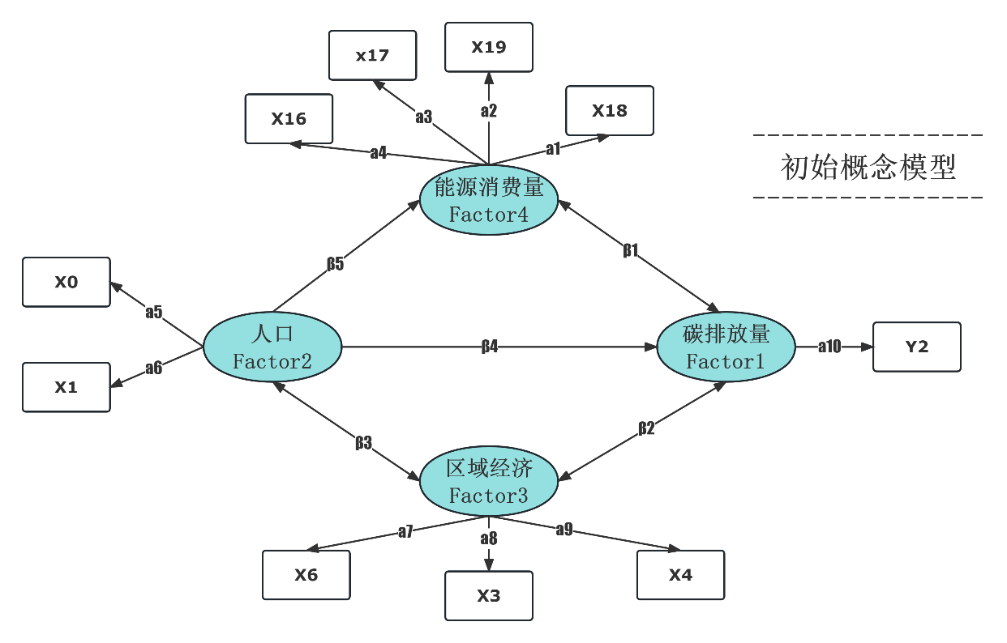
图 2 SEM初始概念模型
因为人口、区域经济、能源消费量是多个潜在变量（椭圆形），所以不能直接量化，而需要多指标衡量。故可以通过结构方程模型的“路径分析β+测量关系α”完成，即通过用二级指标量化一级指标再找到各一级指标之间的路径关系。团队通过Spass+AMOS软件完成数据分析和拟合优度判别，得到如下表所示的分析结果。
表 5 拟合优度判别表
X | Y | 标准误差 | z | p | 标准估计系数(Std. Estimate)
Factor3 | Factor2 | 0.009 | 2.196 | 0.028 | 1.452
Factor4 | Factor2 | 0.014 | -2.165 | 0.03 | -1.474
Factor4 | Factor3 | 0.029 | -2.175 | 0.03 | -1.005
上表中的协方差的p值是用来判断两个变量之间的相关性是否显著。在统计学中，p值是用来衡量观察到的数据与原假设之间的矛盾程度。如果p值小于设定的显著性水平（通常为0.05），则可以拒绝原假设，认为两个变量之间的相关性是显著的。
通过上表发现：（1）区域经济—>人口水平上呈现显著性（0.028），此路径有效，其影响系数为1.452，说明区域经济对人口有正向影响，显然，人口涌入经济发达的地区符合经济规律；（2）能源消费量—>人口水平上呈现显著性（0.03），亦说明此路径有效，其影响系数为负的1.474，说明能源消费量对人口有负向影响；（3）能源消费量—>区域经济水平上呈现显著性（0.03），此路径有效，其影响系数为负的1.005，说明能源消费量对区域经济有负向影响，这符合部分学者得出的经济发展和能源消费量呈倒U曲线的结论。
团队进一步将图片优化后并分析，如下图所示。得到人工、区域经济以及能源消费量对碳排放总量的作用分别是-0.451、-0.583、0.773。而促使能源消费量变化的核心指标有各部门的清洁能源消费量占比X18、新能源品种消费量增长率X16、外地调入与非石化源消费量倍X17。次核心的指标是石化能源消费量X19。其中二、三产业消费量X8指标以及农业消费部门、能源保障部门会显著影响区域经济的变化。上述因素在后期都会成为该区域实现碳达峰与碳中和需要面对的主要挑战，为该区域双碳路径规划中差异化的路径选择提供依据。
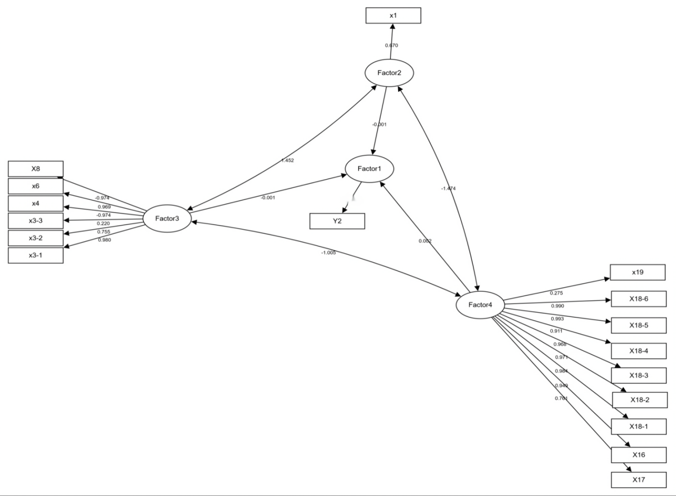
图 3 SEM初始概念模型优化图
5.1.3 区域碳排放量以及经济、人口、能源消费量各指标及其关联模型
各指标变化分析：通过对各指标进行描述性分析，可以很好地分析它们的变化趋势。但鉴于所建立的指标库中的指标较多，团队在此便仅展示其中具有代表性的指标的变化分析，分别是人口总量、GDP总量、能源消费总量。
人口与碳排放量存在正相关关系。该区域的人口总数以及增长率如下图所示，

图 4 人口总数变化图
可以发现2010年—2020年该区域人口规模呈逐年上升趋势，但增长速度却趋于平缓。在2020年，该区域人口增长率仅为0.1%。人口规模的变化主要归因于我国在这一时期实行的生育政策以及青年生育观念的变化，但不可否认的是，人口规模的趋于稳定将很大可能限制碳排放的增加。
一个区域的GDP总值由第一产业、第二产业和第三产业的产出组成。该区域的GDP总值与增长率以及各产业的GDP值与对应的增长率如下图所示。从GDP总值来看，其数值逐年增加，但增速逐年降低；从产业结构看，该区域的GDP主要由第二产业和第三产业贡献，且在2014年之前，第二产业的GDP高于第三产业的GDP，但2014年以后，两者地位发生了变化，并由于第三产业的GDP增速高于前者，它们之间的差距亦在不断扩大。一般认为，GDP与碳排放存在正相关关系，那么GDP增速趋缓在一定程度上意味着碳排放增速的降低；另一方面，相较而言，第三产业的能耗以及碳排放要低于第二产业的能耗和碳排放，因此第三产业的逐年发展在一定程度上利于碳排放的减少。

图 5 GDP变化图
能源消费量通过碳排放因子直接与碳排放量相关联，两者之间存在明显的正关系。通过分析能源消费量的变化，能够助力对碳排放量预测的研究。图6展现了该区域能源消费总量和增长率的变化以及能源供应部门与工业消费部门的能源消费量和对应的增长率变化（因为这两个部门贡献主要的能源消费）。从图中可以发现，近年来该区域的能源消费总量趋于稳定，没有形成明显的向上或者向下变化的趋势。同理，能源供应部门和工业消费部门的能源消费量亦呈现相近的趋势。另外，图7展现了该趋于化石能源消费和非化石能源消费比重的变化，可以发现非化石能源消费比重的逐年增加。由于消费非化石能源并不会产生碳排放，因此在能源消费总量趋于稳定的情况下，非化石能源消费比重的增加将使得碳排放量趋于下降。

图 6 能源消费量变化

图 7 能源消费结构图
指标关联模型建立：团队采取多元线性回归完成关联模型的建立。与一元线性回归不同的是，多元线性回归还面临着最优子集问题和多重共线性问题。选取哪个变量作为自变量，是多元线性回归的核心问题。如果加入与因变量无关或弱相关的自变量，不仅会增加计算量，还可能导致较差的回归结果。而漏掉与因变量密切相关的重要变量，也无法建立起有效的回归预测方程。但是随着社会算力不断提升，完全可以通过给定“最优”准则，例如，AIC、BIC等，暴力搜索所有可能的自变量组合，找出符合准则要求的“最优”组合。其中python abess程序包可以实现此项功能，因此团队决定选取此算法完成分析。
STIRPAT（STochastic Impacts by Regression on PAT）是目前常用一种自上而下的二氧化碳排放预测建模方法。团队在泛用的KAYA模型的基础上引入STIRPAT方法完成模型的建立。团队研究并掌握该方法后在现有数据基础上认为一个区域的二氧化碳排放量可以满足如下方程：
$I=aA^{b}P^{c}U^{d}E^{e}F^{f}G^{g}ε$ （2）
其中$a$是模型系数，$b,c,d,e$是反应经济、人口、技术水平、能源活动等因素与碳排放的相关性正反与大小，称为弹性系数。$ε$是误差项（包括时间误差、统计误差和因素分解误差等异质性）。STIRPAT模型的自变量不是只有4个，后续落实到各具体地方可根据实际情况选择不同的自变量组合，其中人口自变量可以选择人口总量或者人口增长率，经济自变量可以选用GDP、产业结构等指标，能源活动可以选取产业能耗、消费总量、能源结构等指标实现分析。
关联模型参数求解：
将STIRPAT两边取对数，得到线性回归方程：
$\ln{I}=a+b\ln{A}+c\ln{P}+d\ln{U}+e\ln{E}+f\ln{F}+g\ln{G}+ε$ （3）
通过上述变形，就可以利用线性回归方法求出回归系数，而团队具体利用python中abess库，运用最优子集法以确定$b,c,d,e$的弹性系数。
首先，在初次回归前，需要对人口总量、加权平均GDP、区域能源供应部门消费量、区域清洁能源消费量占比、区域石化能源消费量、区域单位GDP能耗指标进行多重共线性检验，结果如下图所示，
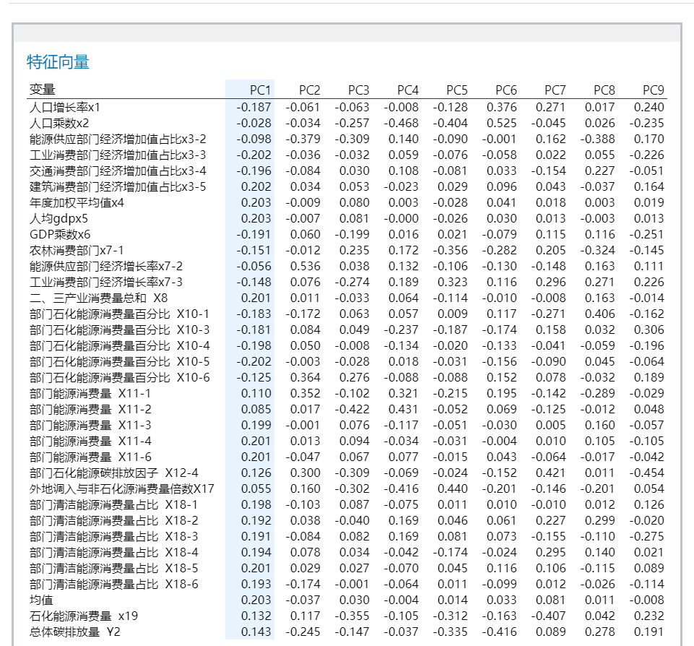
图 8 多重共线性检验
其次，根据第一次回归尝试，团队发现VIF>10结果较多，在现有数据下人口总量该指标产生的结果并不理想，回归系数为零“多重共线性”问题较严重，为了规避这类问题，团队进一步进行主成分析，并寻找替换指标。
将VIF较大的指标更换成如下表所示的指标后，再次进入测验并进行VIF检验判断共线性。
表 6 指标更换情况及嗣后VIF检验结果
指标更换 | VIF变化
P 人口总量——>人口乘数 | 9.77 | 1.37
A加权平均GDP——>工业部门GDP占比 | 1845 | 8.44
U二、三产业消费量——>能源供应部门消费量 | 522.75 | 6.83
F工业部门清洁能源占比不变 | 66.78 | 44.93
E石化能源消费总量不变 | 64.34 | 6.97
G单位GDP能耗 | 817.42 | 49.98
之后，基于上述分析，团队得出如下回归方程：
$\ln{I}=0.62\ln{A}−0.10\ln{P}+0.20\ln{U}+1.66\ln{E}+0.90\ln{F}+0.96\ln{G}+ε$ （4）
对上式去对数，得
$I=267.35A^{0.62}\frac{1}{P^{0.1}}U^{0.2}E^{1.6}F^{0.9}G^{0.96}ε$ （5）
其中$ε$在0.95~1.11之间波动
即碳排放预测模型中的各指标（人口乘数、工业部门GDP占比、能源供应部门消费量、工业部门清洁能源占比、石化能源消费总量以及单位GDP能耗）对应的参数分别是-0.1、0.62、0.2、1.6、0.9、0.96。
下图是对所得回归方程的准确性的可视化，可以发现实际值和预测值间的偏差较小，因此这在一定程度上说明了回归方程的准确性。
图 9 回归方程的可视化准确性

5.2 问题二的求解
5.2.1 基于人口和经济变化的能源消费量预测模型
人口预测：logistic增长模型是少有的可以用于描述S型增长的数学模型。其刻画的S型曲线在开始以较慢的增长率变化，在中间部分增加，之后逐渐减小并趋于稳定。它不仅可以作为复杂模型的理论基础，描述客观事物生长过程的定量动力学，而且尤为适用于预测人口变化。此外，丹麦数学家Pierre-Francois Verhulst对logistic增长模型进行了改进：
$\frac{d_{p}}{d_{t}}=r\left(M−p\right)p,r>0$ （6）
其中$p$是人口数，$r$是人口增长率，$M$是所能达到的最大人口。
公式 被称为有限增长的logistic模型，
$p\left(t\right)=\frac{M_{p_{0}}}{\left[p_{0}+\left(M−p_{0}\right)e^{−rM\left(T−T_{0}\right)}\right]}$ （7）
团队在假定该区域人口符合有限增长的logistic模型的基础上，利用其对该区域人口进行预测，得到人口预测结果，如下图所示，
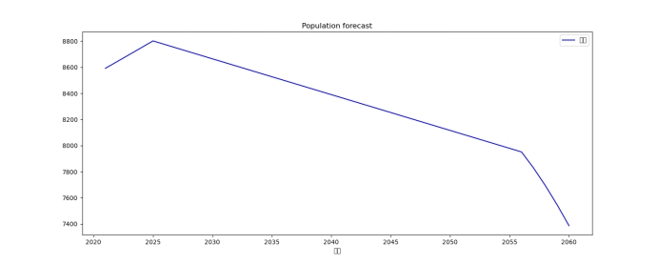
图 10 人口预测结果图
根据有限增长logistic模型的预测结果，可以看到该区域人口将在2021-2025年（十四五期间）稳步增长，2025年到达峰值约8800万人。其后直至2060年，人口逐年下降，降至2060年的约7400万人。其间，在2056年左右，可以发现人口减速进一步加快。
经济预测：按照中国式现代化的顶层设计，我国在2035年人均GDP将达到中等发达国家水平，即达到2万美元（根据“十四五”规划），而到2050年之际，我国将全面建成社会主义现代化强国，但没有具体可操作的目标值，因此，团队在下文对经济进行预测时，仅将2035年人均GDP达到2万美元（按6.5：1的汇率换算为13万人民币，并按上文预测的2035年人口调整为GDP总量）作为约束条件进行控制，同时，假定该区域的人均GDP与全国人均GDP一致。团队运用ARIMA模型对GDP总量进行预测。
对GDP总量这一时间序列进行单位根检验，即通过Dickey-Fuller Test进行判断。该检验假设在一定置信水平下，时序数据是非稳定，而对于一个平稳的时序数据，就需要在给定的置信水平上显著，拒绝原假设。团队利用Python得到以下检验结果，
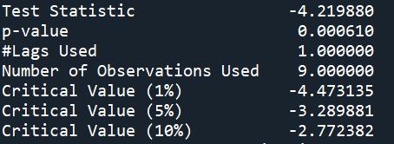
图 11 时间序列平稳性检验
观察其统计量，发现该序列t统计量在99%的置信水平下是显著的，属于平稳时间序列。之后，分别确定p，d，q值，拟合出ARIMA模型，得到GDP总量预测结果如下图所示，
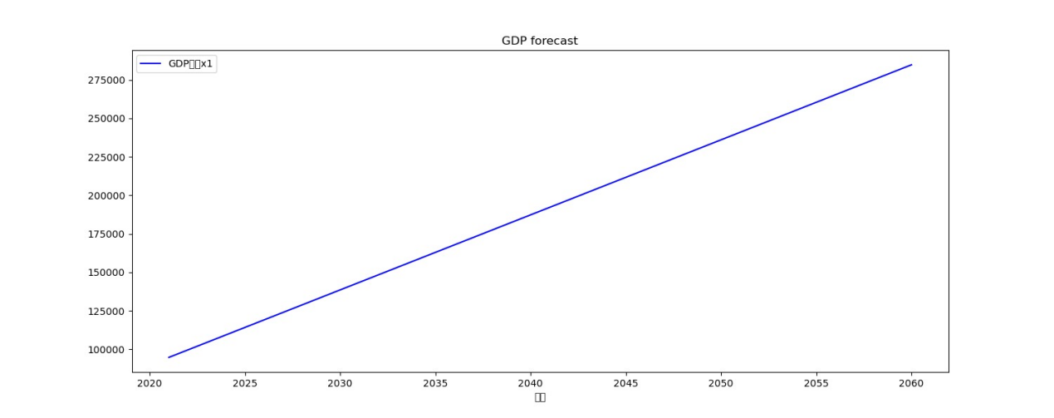
图 12 经济预测
根据ARIMA模型的预测结果，该区域在十四五（2021-2025年）至二十一五（2056-2060年）期间经济（GDP）呈现较高速度增长，经济实力稳步提升。
能源消费量预测：已知2010-2020年该区域人口、经济和能源消费量数据，且上文也依次得到了人口和经济的预测值。考虑到能源消费量与人口、经济间的因果关系，则欲对能源消费量进行预测，可建立能源消费量与人口、经济的关联模型。团队在已有数据基础上，对能源消费量与人口、GDP总值进行多元回归，得到以下关联模型，
$E=0.0012P+0.1582GDP+ε$ （8）
根据公式（8），得到能源消费量预测结果如下表所示，

图 13 能源消费量预测
区域碳排放量预测：碳排放量与人口、经济和能源消费量具有因果关系，以碳排放量为因变量，人口、经济和能源消费量为自变量进行多元回归分析，可以得到碳排放量与人口、经济和能源消费量之间的关联模型，即
${CO}_{2}=3.9084P+0.002GDP+0.214E+ε$ （9）
碳排放量除与人口、经济和能源消费量存在关联关系外，也与各部门的能源消费量、能源消费品种相关联。但若让碳排放与上述变量一并做多元回归，其中部分指标将因总体指标过多而呈现显著性不足，故为了更加准确和细致的预测，团队决定对各部门的能源消费量、能源消费品种逐步回归，剔除其中的对系统不重要的变量，为后期路径决策提高精准性和针对性。
团队先将各部门能源消费量进行相关性分析，其Pearson相关可视化如下图所示，可见各指标间的相关系数均大于等于0.6，说明它们间存在一定的关联性。
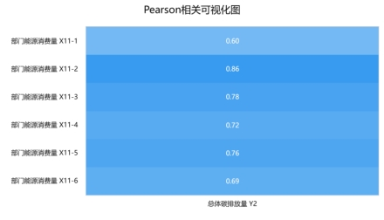
图 14 Pearson相关可视化图
以各部门能源消费量为自变量，碳排放量为因变量进行多元线性回归，利用SPSS进行求解，得到如下线性回归结果表，
表 7 线性回归结果表
 | 非标准化系数 |  | 标准化系数 | t | p | 共线性诊断
 | B | 标准误 | Beta |  |  | VIF | 容忍度
常数 | 34784.560 | 24563.952 | - | 1.416 | 0.207 | - | -
部门能源消费量 X11-2 | 4.364 | 1.199 | 0.520 | 3.640 | 0.011* | 1.849 | 0.541
部门能源消费量 X11-3 | 5.601 | 2.132 | 0.963 | 2.627 | 0.039* | 12.156 | 0.082
部门能源消费量 X11-5 | 70.597 | 38.618 | 1.287 | 1.828 | 0.117 | 44.863 | 0.022
部门能源消费量 X11-6 | -45.579 | 17.348 | -1.798 | -2.627 | 0.039* | 42.421 | 0.024
R ² | 0.934
调整R ² | 0.890
F | F (4,6)=21.138,p=0.001
D-W值 | 2.399
根据线性回归结果表，得到如下碳排放量与各部门能源消费量间的关联模型。该模型R方值为0.934，说明各部门能源消费量可以解释碳排放量93.4%的变化原因，较为准确。
其中，能源供应部门能源消费量X_{11-2,} 工业消费部门能源消费量X₁₁₋₃会对总体碳排放量产生显著的正向影响关系，而建筑消费部门能源消费量 X₁₁₋₆会对总体碳排放量产生显著的负向影响关系。
为了进一步理清能源供应部门对其他部门的能源消费量的影响，团队再次选择结构方程模型进行探究能源供应部门对其他消费部门的影响，从下图可以看出能源供应部门对其下游的工业消费部门影响巨大，且该影响直接导致碳排放增加。若能源供应部门的使用效率大幅提升，则工业消费部门、交通消费部门、居民消费部门的碳排放将会减少。
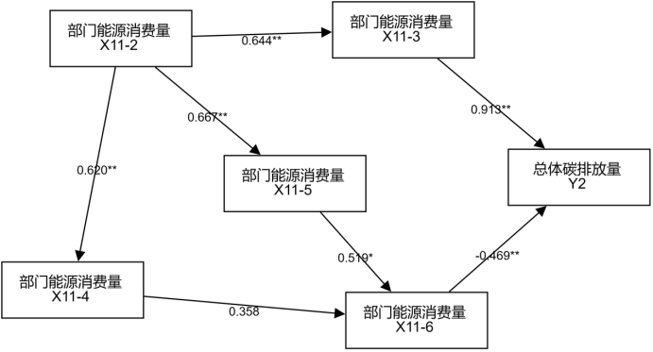
图 15 结构方程模型图
同上文对碳排放量与各部门能源消费量进行的关联分析，下文再对碳排放量与各部门能源消费品种进行关联分析。
首先，对碳排放量与各部门能源消费品种指标进行相关性分析，以剔除其中的系统不重要指标。其Pearson相关可视化图如下，
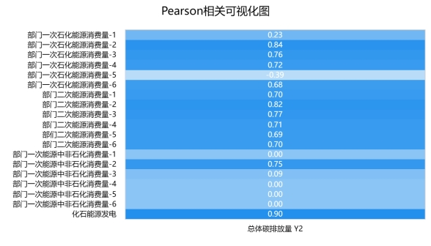
图 16 Pearson相关可视化图
其次，从上图可以发现，由于初始数据中非化石能源相对于化石能源过于渺小，其可能导致分析结果极不相关。因此在研究碳排放和各部门消费异质性时，偏向于筛选各部门一次石化能源消费量和二次能源消费量以及化石能源发电构建多元线性回归模型。
之后，利用SPSS对碳排放和各部门一次石化能源消费量、二次能源消费量和化石能源发电进行多元回归分析，得到结果如下表所示，
表 8 线性回归结果表
 | 非标准化系数 |  | 标准化系数 | t | p | 共线性诊断
 | B | 标准误 | Beta |  |  | VIF | 容忍度
常数 | -160242.787 | 33887.784 | - | -4.729 | 0.018* | - | -
H1化石能源发电 | -2.876 | 3.264 | -0.338 | -0.881 | 0.443 | 93.496 | 0.011
H2部门一次能源中非石化消费量-2 | -89.574 | 25.628 | -0.754 | -3.495 | 0.040* | 29.493 | 0.034
H3部门一次石化能源消费量-2 | 6.402 | 1.488 | 0.731 | 4.303 | 0.023* | 18.307 | 0.055
H4部门一次石化能源消费量-3 | 22.447 | 2.235 | 1.797 | 10.043 | 0.002** | 20.310 | 0.049
H5部门二次能源消费量-1 | -1247.830 | 198.169 | -3.095 | -6.297 | 0.008** | 153.202 | 0.007
H6部门二次能源消费量-2 | 12.903 | 8.685 | 1.033 | 1.486 | 0.234 | 306.897 | 0.003
H7部门二次能源消费量-6 | 89.168 | 15.235 | 1.743 | 5.853 | 0.010** | 56.271 | 0.018
R 2 | 0.995
调整R 2 | 0.984
F | F (7,3)=90.182,p=0.002
D-W值 | 3.501
最后，根据上表，得到如下关联模型：
${CO}_{2}=−160242.787−2.876H_{1}−89.574H_{2}+6.402H_{3}+22.447H_{4}−1247.83H_{5}+ 12.903H_{6}+89.168H_{7}$ （10）
其中，能源供应部门非石化消费量的p=0.040<0.05，系数为负，意味着能源部门非石化能源消费量会对总体碳排放量产生显著的负向影响关系，这是因为非石化能源并不产生碳排放，其消费量的增加意味着石化能源的消费量在一定程度上得到了替代，因而碳排放量反向变化；能源供应部门石化能源消费量的p=0.023<0.05，系数为正，意味着能源部门石化能源消费量会对总体碳排放量产生显著的正向影响关系。工业部门石化能源消费量的p=0.002<0.01，系数为正，意味着工业部门一次石化能源消费量会对总体碳排放量产生显著的正向影响关系。
为了进一步分析从化石能源出发对其他部门碳消费量的影响。团队选择了对数据进行路径分析，得到分析结果如下表所示，据此发现化石能源发电→工业部门石化消费量和居民生活部门二次能源消费量的p值均小于0.01，路径有效，而工业部门石化消费量和居民生活部门二次能源消费量→碳排放量的p值大于均大于0.01，路径无效。同时，石化能源发电→工业部门石化消费量和居民生活部门二次能源消费量的标准化路径系数分别为0.716和0.741，石化能源指标的逐渐递减对工业部门石化消费量的和居民生活部门二次能源消费量具有负向影响。
表 9 模型回归系数汇总表
X | → | Y | 非标准化路径系数 | SE | z(CR值) | p | 标准化路径系数
石化能源发电 | → | 部门一次石化能源消费量-3 | 0.494 | 0.145 | 3.406 | 0.001 | 0.716
部门一次石化能源消费量-3 | → | 总体碳排放量 Y2 | 7.635 | 3.101 | 2.462 | 0.014 | 0.605
部门二次能源消费量-6 | → | 总体碳排放量 Y2 | 9.367 | 12.216 | 0.767 | 0.443 | 0.188
石化能源发电 | → | 部门二次能源消费量-6 | 0.130 | 0.035 | 3.663 | 0.000 | 0.741
备注：→表示路径影响关系

5.3 问题三的求解
5.3.1 情景设计
2020年区域CO2排放量约177221.49（万TCO2），煤炭、石油、天然气等石化能源对应碳排放占比分别为66%、17%、5%，能源、工业是重点排放部门。若延续当前发展趋势，区域碳排放将长期维持在17亿吨以上。
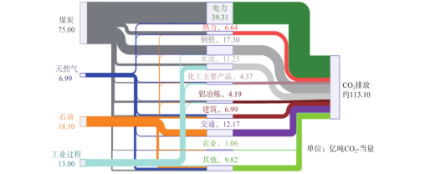
图 1 2020年我国碳排放大数据及微观情况图 sourse北京理工大学学报
因此为促进碳中和目标达成，需在现有减排努力基础上进一步开展能源系统低碳转型。
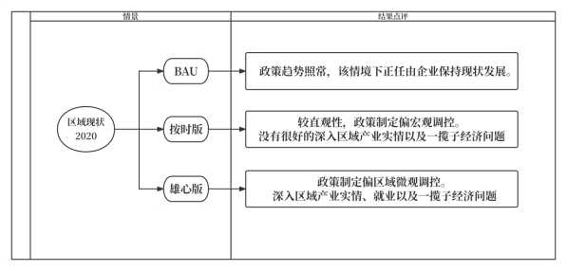
图 17 情景设计思路图
考虑未来区域经济行为发展不确定性对能源消费需求的影响、能源系统各类先进技术的发展速度和碳汇可用量的不确定性，团队结合本题区域数据以及专家学者魏一鸣（2023）等对双碳路径的研判，并按照上图所示的思路设计了以下三个情景。
情景1：自由发展（BAU）政策趋势照常，该情境下正任由企业保持现状发展。
情景2: 按时达峰基准情景（主要部门）
按时达峰基准情景2—偏宏观
阶段Ⅰ  （2020年-2030年） | 基准碳排放达峰。  2030年提前两年实现碳达峰目标的基本任务，主要任务是降低能源消费强度，降低碳排放强度，控制煤炭消费，大规模发展清洁能源，继续推进电动汽车对传统燃油汽车的替代。到2025年非化石能源消费比重达到20%左右；到2030年非化石能源消费比重达到25% 左右。
阶段Ⅱ  （2030年-2045年） | 稳健降低碳排放。  碳达峰后的主要减排途径转为可再生能源为主，大面积完成电动汽车对传统燃油汽车的替代，同时完成第一产业的减排改造，以CCUS等技术为辅的过程。2035年的GDP比基期（2020年）翻一番。2060年比基期翻两番
阶段Ⅱ  （2030年-2045年） | 深度脱碳参与碳汇完成“碳中和”目标。  实现碳达峰，区域峰值不超过17亿吨CO2。
情景3：奋进双碳目标雄心情景（全力配合）
奋进双碳目标雄心情景3—偏微观
阶段Ⅰ  （2020年-2030年） | 超前碳排放达峰。  2028年提前两年实现碳达峰目标的基本任务，主要任务是降低能源消费强度，控制煤炭消费，大规模发展清洁能源，继续推进电动汽车对传统燃油汽车的替代。到2024年非化石能源消费比重达到18%左右；到2030年非化石能源消费比重达到23% 左右。
阶段Ⅱ  （2030年-2045年） | 快速降低碳排放。  碳达峰后的主要减排途径转为可再生能源为主，大面积完成电动汽车对传统燃油汽车的替代，同时完成第一产业的减排改造和能效提升，以CCUS等技术为辅的过程。2043年生态碳汇的碳消纳量为基期碳排放量的7%；碳排放大幅下降。2032年的GDP比基期（2020年）翻一番。
阶段Ⅱ  （2045年-2060年） | 主要目标为深度脱碳参与碳汇完成“碳中和”目标。  工业、发电端交通和居民侧的高效、清洁利用潜力基本开发完毕，此时应当考虑碳汇技术，以碳捕集、利用与封存（CCUS）、生物质能碳捕集与封存（BECCS）等兼顾经济发展与环境问题的负排放技术为主。实现碳达峰，区域峰值不超过10亿吨CO2。2055年的GDP比基期（2020年）翻二番。
5.3.2 多情景下碳排放量核算模型
模型假设：
假设1，2035年的GDP比基期（2020年）翻一番；2060年比基期翻两番；
假设2，2060年生态碳汇的碳消纳量为基期碳排放量的10%；
假设3，2060年工程碳汇或碳交易的碳消纳量为基期碳排放量10%。
情景1核算模型：
碳排放BAU（Business as Usual）模式下的预测模型是一种用于预测未来碳排放量的模型。它基于当前的经济和能源发展趋势，假设未来的发展将保持不变，即不采取额外的碳减排措施。这种模型通常使用历史数据和统计方法来建立，可以基于线性回归、时间序列分析或其他相关的方法。它考虑到各种因素，如人口增长、经济增长、能源消耗等，来估计未来的碳排放量。团队基于该模型对情景1碳排放量进行核算。
情景2核算模型：
团队在问题二形成了诸多满足要求的碳排放量预测模型，但在不同情景下，需要对预测模型进行区分和筛选。针对按时完成碳达峰的情景，根据KAYA模型，
$CO2=P∗\frac{GDP}{P}∗\frac{E}{GDP}∗\frac{CO2}{E}$ （11）
将所需数据代入后，得出的数值与问题二要求一建立的模型相一致。因此选用该模型作为基准，利用问题二构建的关联模型，计算在基准情景（按时版）下人口、能源消费量的对应值，在公式（9）的基础上，
得出数值与kaya模型相一致。预测结果如下表所示，
表 10 预测结果
年份 | 人口 | 经济 | 碳排放量 | 能源消费量 | 单位GDP能耗 | 单位能耗二氧化碳排放量
2021 | 8591.62 | 94782.86 | 78473.42 | 33073.34 | 0.35 | 2.37
2022 | 8643.53 | 99656.16 | 76147.76 | 33739.79 | 0.34 | 2.26
2023 | 8695.76 | 104529.47 | 77751.05 | 34408.12 | 0.33 | 2.26
2024 | 8748.30 | 109402.77 | 74155.61 | 35078.35 | 0.32 | 2.11
2025 | 8801.15 | 114276.08 | 75245.46 | 35750.50 | 0.31 | 2.10
2056 | 7951.23 | 265348.56 | 67078.84 | 41576.49 | 0.16 | 1.61
2057 | 7830.25 | 270221.87 | 66974.95 | 41200.06 | 0.15 | 1.63
2058 | 7694.47 | 275095.18 | 66731.63 | 40734.36 | 0.15 | 1.64
2059 | 7546.08 | 279968.48 | 66415.67 | 40192.59 | 0.14 | 1.65
2060 | 7385.97 | 284841.79 | 65589.38 | 39580.11 | 0.14 | 1.66
情景3核算模型：
在前述假设的前提下，对于雄心情景，应该更加注重微观层面的预测，因此需要选取问题二中所建立的关联模型公式（10），该模型更注重重点碳排放部门、一次石化能源以及二次能源的使用情况。通过该模型做碳排放量预测或核算时，需要不断采集相关部门数据。
为了防止后续不确定因素的影响，团队将公式（5）作为备选情景模型，因为该模型既涉及微观因素又涉及宏观因素，便于团队做拓展研究。
即碳排放预测模型中的各指标（人口乘数、工业部门GDP占比、能源供应部门消费量、工业部门清洁能源占比、石化能源消费总量以及单位GDP能耗）对应的参数分别是-0.1、0.62、0.2、1.6、0.9、0.96。
5.3.3 确定双碳（碳达峰与碳中和）目标与路径
GDP、人口和能源消费量的目标值确定：
团队首先检验了碳排放量核算模型（STIRPAT）与问题二中预测模型误差的基础上确定三中不同情景下的特定年份GDP、人口和能源消费量的目标值。
其次结合我国碳排放目标总体趋势的基础上落实到本体区域高能源利用效率（单位GDP能耗）和提高非化石能源消费比重的2025年、2030年、2035年、2050年和2060年目标值。考虑到研究的复杂性，本文聚焦雄心版情景下重点能源供应部门、工业消费部门、农林消费部门消费的能源使用情况、能源电气化程度做出路劲规划。考虑到我国目前人口增速下滑、老龄化突出、人口红利转向人才红利等特殊因素。因此在预测时将2045年作为区域人口增长率峰值，之后15年期间人口在10000~10150之间波动，保证整体目标和路径的合理性。其次雄心模式下考虑能源类企业转型的困难和就业问题，将2021-2030保证非石化能源占比不低的情况下允许煤炭品种的存在发展空间，在2030-2035期间大幅度实现能源依赖脱煤。
其中GDP在2035年达248313亿元，远远突破了GDP翻一番目标，2060年已达基期（2020）年GDP总量3.5倍，略微超过翻两番目标。
表 11 人口、GDP和能源消费量关键目标值
年份 | 2025 | 2030 | 2035 | 2040 | 2045 | 2050 | 2060
人口 | 8904.14 | 6603.47 | 9462.20 | 9713.80 | 10467.47 | 10055.00 | 10135.53
GDP | 118244.29 | 147805.36 | 177366.43 | 212839.72 | 248313.00 | 283786.29 | 354732.86
能源消费量 | 36659.41 | 40638.84 | 43391.85 | 46427.15 | 55519.38 | 50543.39 | 51514.84
能源利用效率和非化石能源消费比重的目标值确定
根据不同情景下对能源利用效率和非化石能源消费比重的规划，在此对其关键目标值进行设定，
表 12 区域不同情景下可行的关键目标值
BAU | 2021—2030年 | 2030—2045年 | 2045—2060年
单位GDP能耗 | 55% | 57% | 56%
非化石能源消费比重 | 3.6% | 3.5% | 3.6%
按时版 | 2021—2030年 | 2030—2045年 | 2045—2060年
单位GDP能耗 | 45% | 37% | 27%
非化石能源消费比重 | 9% | 15% | 26%
雄心版 | 2021—2030年 | 2030—2045年 | 2045—2060年
单位GDP能耗 | 40% | 27% | 20%
非化石能源消费比重 | 8% | 20% | 33%
聚焦雄心版情景的相关数据定性定量分析
区域能源供应部门运用化石能源发电的消费量2026年增速下滑，在2035年达到峰值17087.28万tce，2035年能之后化石能源消费量开始并保持高速下降，2060年比2051年石化能源发电消费量下降10.83%。
居民消费部门二次能源消费量2021至2035期间由于石化能源发电的占比下降，热力供应的紧张和新能源技术的逐步发展，保持20%左右的增长率，到2036年加速度达到顶峰。
农业部门现阶段二次能源活动较小，一次石化能源较大，而后的碳中和阶段加速二次能源的使用，减少对石化能源的依赖，发展低碳农业。
碳中和阶段重点关注工业部门一次石化能源的消费量变化。在超前完成碳达峰目标驱动下，工业部门存在着用电转型困境，不能一棒子打死对石化能源的依赖，必竟石化能源的供应在碳达峰期间仍处于重要地位。但是能源供应部门在2033之前发展清洁能源的力度受限制。原因是政府和企业在替代能源使用的同时不能“大跃进”，要兼顾用电需求和区域经济实力。非石化能源的发展资金来自于石化能源供应的资本支出转增和利润分配，2033年在碳达峰之后，石化能源的设备、基建投资保持较低比例，逐步淘汰落后产能和产能替换，消费量达到峰值并快速减少。一次2036-2040年和2041至2050年，能源供应部门的一次非石化消费量将爆炸式增加以满足区域社会用电需求。能源电气化和数字化程度空前。
表 13 雄心版情景相关数据表
增长率 | 2021—2025年 | 2026—2030年 | 2031—2035年 | 2036—2040年 | 2041—2050年 | 2 051—2060年
石化能源发电消费量 | 7.16% | 6.57% | 6.07% | -1.99% | -11.21% | -10.83%
居民部门二次能源消费量 | 19.74% | 15.83% | 26.04% | 84.09% | 47.74% | 20.81%
农林部门二次能源消费量 | 24.97% | 19.03% | 54.98% | 63.95% | 21.76% | 6.51%
能源供应部门二次能源消费量 | 23.42% | 46.98% | 18.42% | 23.11% | 23.06% | 14.90%
工业部门部门一次石化能源消费量 | 6.86% | 6.32% | 5.86% | 6.92% | -11.56% | -13.78%
能源供应部门一次石化能源消费量 | 4.42% | 4.19% | 3.98% | 0.22% | -8.13% | -9.84%
能源供应部门一次能源中非石化消费量 | 35.03% | 21.58% | 36.20% | 109.23% | 90.53% | 36.07%
多情景结果预测路径：
团队根据上文的情景设计、核算模型以及确定的相关目标值，对不同情景的碳排放量变化进行预测，得到结果如下图所示，
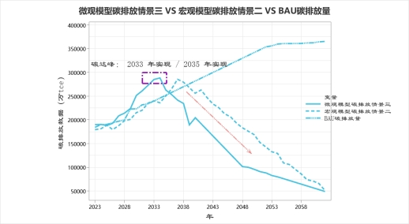
图 18 多情景结果预测路径图
情景二、三模式下碳排放量在2060年是BAU情景模式的13.74%，效果显著，情景二于2033年实现达峰为285410.5万tce，情景三于2035年实现碳达峰为288095.27万tce。但是BAU模式下能源相关CO2 排放于2050年左右达到增长拐点，此时碳排放量为360773.22万tce。由于雄心模式兼顾了煤炭、石油等转型带来的就业、经济、区域公共服务需求的一揽子问题，允许在保证碳达峰不被突破的情况下适度给予碳排放空间但需要将利润用于清洁技术的发展，这是符合我国国情的雄心方案。

6 展望

6.1 模型优点
1.利用Logistic模型来预测人口变化，充分考虑到外界因素对人口的影响作用，可以长期预测人口的变化趋势。运用ARMA时间序列模型来考虑GDP的变化，通过验证序列的平稳性，进一步验证差分的稳定性，准确预测GDP未来的变化。
2．问题一中筛选指标时，不仅充分考虑到与碳排放量的关系，并对其指标分级，还利用选择多重指标来提高容错率，既定量衡量，又符合实际情况。
3．在问题二中，引入多元回归模型，解释多个自变量和因变量的关系。准确测得各个变量之间相关性，拟合度较高。
4．问题三的多情景碳排放量核算方法优化问题中，将GDP指数，生态碳汇的碳消纳量以及工程碳汇或碳交易的碳消纳量等多情景条件作为约束条件。充分展示了预测公式的真实性，准确性，有效性。

6.2 模型缺点
1.没有对于无法解释的存在异常的缺失值使用插值进行填充处理。最终，根据得出的结果规划可能影响各种情景下的路径。这可能涉及碳排放量、能源消费量调整等方面的措施。
2.没有进一步使用LSTM，神经网络模型检验。其可靠程度有待进一步考证，但完整度较高。
3.本文数据可能存在一定误差，但误差在合理的可接受范围之内，不影响文章预测结果的趋势。

6.3 建议
1.可以进一步使用LSTM，神经网络等模型提高预测准确度。
2.在处理存在异常的数值时可以使用线性插值法进行处理，得出的结果更具有效性，真实性。
3.在处理数据时，提前进行可视化处理，找出之间的因果关系，进行定量和定性分析。
4.为进一步研究，设计下表以便于政府采集数据及绩效考核，
表 14 碳排放雄心版季度绩效考核表
（微观）碳排放雄心版季度绩效考核表
部门： |  | 考核审计人： |  |  | 数据采集人：
季度石化能源消费量 |  |  |  |  |  | （ ）
同比
季度非石化能源消费量 |  |  |  |  |  | （ ）
同比
季度二次能源消费量 |  |  |  |  |  | （ ）
同比
季度部门清洁能源消费量 |  |  |  |  |  | （ ）
同比
季度碳排放总量 |  |  |  |  |  | （ ）
同比
季度碳排放因子 |  |  |  |  |  | （ ）
同比
季度生产增加值 |  |  |  |  |  | （ ）
同比
季度清洁能源费用 |  |  |  |  |  | （ ）
同比

7 参考文献
[1]余碧莹,赵光普,安润颖等.碳中和目标下中国碳排放路径研究[J].北京理工大学学报(社会科学版),2021,23(02):17-24.DOI:10.15918/j.jbitss1009-3370.2021.7380.
[2]蔡立亚,郭剑锋,石川等.“双碳”目标下中国能源供需演变路径规划模拟研究[J/OL].气候变化研究进展:1-19[2023-09-25].http://kns.cnki.net/kcms/detail/11.5368.P.20230711.1311.002. html
[3]魏一鸣,余碧莹,唐葆君等.中国碳达峰碳中和时间表与路线图研究[J].北京理工大学学报(社会科学版),2022,24(04):13-26.DOI:10.15918/j.jbitss1009-3370.2022.1165.
[4]韩遇春,田赢,胡立聪等.基于STIRPAT模型的连云港地区碳排放影响因素定量分析[J].四川环境,2023,42(04):74-80.DOI:10.14034/j.cnki.schj.2023.04.012.
[5]郭海兵,孟晨.基于STIRPAT模型的碳排放预测——以连云港市为例[J].城市建设理论研究(电子版),2023(23):196-198.DOI:10.19569/j.cnki.cn119313/tu.202323065.
[6]关敏捷,袁艳红,冉木希等.基于STIRPAT模型的山西省能源碳排放影响因素及峰值预测[J].中国煤炭,2021,47(09):48-55.DOI:10.19880/j.cnki.ccm.2021.09.007.
[7]陈向阳.人口、消费的规模与结构对碳排放的影响：理论机制与实证分析[J].环境经济研究,2021,6(03):8-24.DOI:10.19511/j.cnki.jee.2021.03.002.
[8]国务院，2030年前碳达峰行动方案，2021.10.24
[9]马亚军.基于统计方法对碳排放报告与核查指南中供热碳排放因子缺省值合理性的分析与研究[J].科技与创新,2021(23):27-28.DOI:10.15913/j.cnki.kjycx.2021.23.009.

附录
问题一代码：
import numpy as np
# 区域碳排放总量数据
I=np.array([113991.9938, 131797.0952, 136084.6191, 138802.9025, 131288.3664 ,137253.877 ,143004.0255 ,148315.0748 ,152356.4275 ,155925.9659 ,152059.0542])
# 区域人口数据
#p=np.array([0.01, 0.0195,0.0121 , 0.0089 , 0.0108 ,0.0041, 0.0080 , 0.0050 , 0.0027 , 0.0027, 0.0010])
#人口乘数
p=np.array([1,1.02, 0.62,0.74 , 1.21 , 0.38 ,1.94, 0.63 , 0.54 , 1.01 , 0.36])
# 区域工业部门GDP占比数据
a=np.array([0.55,0.51 , 0.50 ,0.48 ,0.47 , 0.46 , 0.45 , 0.43 ,0.40 , 0.43 ,0.4113 ])
# 区域能源供应部门能源活动
u=np.array([11202.09, 13919.43, 14632.96, 14246.39, 14246.39,13201.16, 13755.52, 14359.98, 15059.63, 14608.89, 13915.33])
# 区域部门清洁能源占比均值
i3=np.array([0.32, 0.33 ,0.33 , 0.36 ,0.36 , 0.37 ,0.39 , 0.41 , 0.42 , 0.43 , 0.44 ])
# 区域石化能源消费总量
e=np.array([21839.31, 24883.94, 25607.44, 25513.70, 25179.45, 25575.04, 26318.78, 25875.79, 25718.84, 26204.14, 25447.70])
# 区域单位GDP能耗 X15
ei=np.array([0.57, 0.58, 0.55, 0.51,0.47, 0.44, 0.42 , 0.40,0.39, 0.38 , 0.35])
#A市能源强度
#ei=np.array([0.70, 0.71, 0.67, 0.56, 0.50, 0.48, 0.43, 0.41, 0.39, 0.30, 0.28, 0.27])
# 取对数
gI=np.log(I)
gp=np.log(p)
ga=np.log(a)
gu=np.log(u)
gi3=np.log(i3)
ge=np.log(e)
gei=np.log(ei)
# 由于每个数据的单位不一样，先将数据进行均值为0，方差为1的标准化处理
gI = (gI-np.mean(gI))/np.std(gI)
gp = (gp-np.mean(gp))/np.std(gp)
ga = (ga-np.mean(ga))/np.std(ga)
gu = (gu-np.mean(gu))/np.std(gu)
gi3 = (gi3-np.mean(gi3))/np.std(gi3)
ge = (ge-np.mean(ge))/np.std(ge)
gei = (gei-np.mean(gei))/np.std(gei)

from patsy import dmatrices
from statsmodels.stats.outliers_influence import variance_inflation_factor
import pandas as pd
df = pd.DataFrame({'I': gI,'p': gp,'a': ga, 'u': gu, 'i3': gi3, 'e': ge, 'ei': gei})
# build design matrix for linear regression model（将dataframe格式数据整理成回归算法可用的格式（包含intercept项））
Y, X = dmatrices('I ~ p+a+u+i3+e+ei', data=df, return_type='dataframe')
#calculate VIF for each explanatory variable
vif = pd.DataFrame()
vif['VIF'] = [variance_inflation_factor(X.values, i) for i in range(X.shape[1])]
vif['variable'] = X.columns
#view VIF for each explanatory variable
print(vif) # 除e外，每个待选自变量均具有严重的多重共线性问题（intercept项不用管）
print('————————————')
from abess import LinearRegression
# 构造自变量矩阵：矩阵行坐标是时间，列坐标是不同变量
x=np.vstack((gp,ga,gu,gi3,ge,gei)).T
# 构造因变量矩阵：矩阵行坐标是时间
y=gI.
# 利用abess寻找最优自变量组合并求出相应的回归系数
# support_size: 最优自变量个数的搜寻值，support_size=range(7)表示从0个自变量组合开始搜寻，直至搜寻到6个自变量的组合
# ic_type='aic': 搜寻准则选为aic
# LinearRegression 自动考虑了常数项（Intercept），可以调用model.intercept_查看常数项拟合结果
model = LinearRegression(support_size=range(7), ic_type='aic')
model.fit(x, y)
# 输出最优自变量组合及其相关系数
ind = np.nonzero(model.coef_)
print('ic_type=aic:') # p,a,i3,ei 作为最优变量组合
print("non-zero:\n", ind)
print("coef:\n", model.coef_)
print("coef2:\n", model.intercept_)
print('-----------')

# 如果搜寻准则改变，结果可能有很大不同
# ic_type='aic': 搜寻准则选为ebic
model1 = LinearRegression(support_size=range(7), ic_type='ebic')
model1.fit(x, y)
# 输出最优自变量组合及其相关系数
ind1 = np.nonzero(model1.coef_)
print('ic_type=ebic:')
print("non-zero:\n", ind1) # a,i3为最优自变量组合
print("coef:\n", model1.coef_)
print("coef2:\n", model1.intercept_)
print('-----------')
from numpy import arange
from sklearn import linear_model
# alphas：复杂度参数的搜索范围
# cv: 交叉验证策略，cv=None，则采用留一法交叉验证（Leave-One-Out cross-validation）
# scoring: 筛选最优alpha值的评分标准，If None, the negative mean squared error if cv is ‘auto’ or None (i.e. when using leave-one-out cross-validation), and r2 score otherwise.
reg = linear_model.RidgeCV(alphas=arange(0.01, 1, 0.01), cv=None, scoring=None)
reg.fit(X,Y)
print(reg.alpha_)
print(reg.coef_)
print(reg.intercept_)
问题一数据：
人口增长率x1 |  | 0.0195 | 0.0121 | 0.0089 | 0.0108 | 0.0041 | 0.0080 | 0.0050 | 0.0027 | 0.0027 | 0.0010
人口乘数x2 |  | 1.02 | 0.62 | 0.74 | 1.21 | 0.38 | 1.94 | 0.63 | 0.54 | 1.01 | 0.36
农林消费部门经济增加值占比x3-1 |  | 0.06 | 0.06 | 0.06 | 0.06 | 0.06 | 0.06 | 0.05 | 0.05 | 0.04 | 0.04
能源供应部门经济增加值占比x3-2 |  | 0.02 | 0.02 | 0.02 | 0.02 | 0.02 | 0.02 | 0.02 | 0.02 | 0.02 | 0.02
工业消费部门经济增加值占比x3-3 |  | 0.51 | 0.50 | 0.48 | 0.47 | 0.46 | 0.45 | 0.43 | 0.44 | 0.43 | 0.42
交通消费部门经济增加值占比x3-4 |  | 0.04 | 0.04 | 0.04 | 0.04 | 0.04 | 0.04 | 0.04 | 0.04 | 0.04 | 0.04
建筑消费部门经济增加值占比x3-5 |  | 0.37 | 0.38 | 0.39 | 0.41 | 0.43 | 0.44 | 0.46 | 0.47 | 0.47 | 0.48
年度加权平均值x4 | 28801.53 | 31903.32 | 35123.47 | 38648.44 | 42124.66 | 45795.33 | 49657.38 | 53562.91 | 57375.03 | 60900.65 | 63196.24
人均gdpx5 | 0.000525887 | 0.000572832 | 0.000623909 | 0.000678432 | 0.000728883 | 0.000788348 | 0.000843118 | 0.000899296 | 0.000956972 | 0.001010216 | 0.001046131
GDP乘数x6 |  | 1.11 | 1.10 | 1.10 | 1.09 | 1.09 | 1.08 | 1.07 | 1.07 | 1.06 | 1.04
农林消费部门x7-1 |  | 13.60% | 11.73% | 5.58% | 4.03% | 8.26% | 1.50% | -3.31% | 0.65% | 3.76% | 5.10%
能源供应部门经济增长率x7-2 |  | 4.73% | 18.34% | -4.97% | 7.92% | 18.07% | 4.44% | 7.69% | 5.08% | 5.49% | -1.89%
工业消费部门经济增长率x7-3 |  | 8.80% | 7.46% | 7.11% | 5.81% | 5.71% | 4.27% | 7.82% | 5.89% | 3.17% | 1.35%
交通消费部门经济增长率x7-4 |  | 12.52% | 10.62% | 1.57% | 6.49% | -5.82% | 3.39% | 4.48% | 6.22% | 6.94% | 0.45%
建筑消费部门经济增长率x7-5 |  | 13.90% | 13.17% | 15.31% | 12.69% | 12.68% | 12.67% | 7.98% | 8.18% | 8.44% | 5.98%
二、三产业消费量总和 X8 | 22045.913 | 25261.03195 | 26178.1813 | 26371.02101 | 26314.33027 | 27038.0733 | 27808.20858 | 28366.75725 | 28881.44508 | 29718.50158 | 28833.61115
一次源消费量增长率 X9 |  | 14.62% | 3.72% | -0.01% | -1.13% | 3.23% | 2.93% | 1.41% | 1.04% | 2.05% | -3.14%
部门石化能源消费量百分比 X10-1 | 89.91% | 89.70% | 89.61% | 85.27% | 85.07% | 8.40% | 8.08% | 7.86% | 7.35% | 7.38% | 7.49%
部门石化能源消费量百分比 X10-3 | 64.15% | 63.25% | 62.11% | 61.56% | 62.37% | 62.34% | 61.42% | 59.63% | 58.42% | 60.16% | 59.26%
部门石化能源消费量百分比 X10-4 | 97% | 97% | 96% | 96% | 96% | 96% | 96% | 95% | 95% | 95% | 95%
部门石化能源消费量百分比 X10-5 | 22.45% | 24.54% | 24.36% | 20.93% | 17.41% | 15.46% | 10.14% | 6.43% | 4.65% | 4.42% | 2.22%
部门石化能源消费量百分比 X10-6 | 56.21% | 56.93% | 57.16% | 53.07% | 57.47% | 57.50% | 55.01% | 54.53% | 53.86% | 54.08% | 54.61%
部门能源消费量 X11-1 | 345.36 | 393.87 | 448.95 | 362.18 | 383.72 | 429.37 | 433.46 | 440.49 | 457.99 | 438.58 | 423.78
部门能源消费量 X11-2 | 11202.09 | 13919.43 | 14632.96 | 14246.39 | 13201.16 | 13755.52 | 14359.98 | 14896.40 | 15059.63 | 14608.89 | 13915.33
部门能源消费量 X11-3 | 14312.68 | 15171.86 | 15494.59 | 16347.81 | 17018.53 | 17242.19 | 17724.55 | 17832.32 | 18123.66 | 19109.55 | 18872.74
部门能源消费量 X11-4 | 1398.26 | 1494.74 | 1618.15 | 1743.67 | 1915.88 | 2019.29 | 2083.59 | 2187.96 | 2324.65 | 2482.93 | 2484.47
部门能源消费量 X11-5 | 534.58 | 620.83 | 690.81 | 738.21 | 728.32 | 756.83 | 794.94 | 861.24 | 976.14 | 1039.46 | 1023.15
部门能源消费量 X11-6 | 1148.05 | 1205.13 | 1372.09 | 1469.91 | 1472.45 | 1566.16 | 1706.31 | 1862.64 | 2033.69 | 2070.43 | 2180.60
部门石化能源碳排放因子 X12-1 | 4.78 | 4.78 | 4.78 | 4.78 | 4.77 | 4.77 | 4.78 | 4.78 | 4.78 | 4.78 | 4.78
部门石化能源碳排放因子 X12-3 | 5.97 | 5.70 | 5.87 | 6.28 | 6.48 | 13512.89 | 13264.37 | 13280.85 | 12876.62 | 12601.09 | 0.00
部门石化能源碳排放因子 X12-4 | 6.36 | 6.36 | 6.36 | 6.36 | 6.36 | 10216.41 | 9923.38 | 9618.99 | 10469.21 | 9816.73 | 0.00
部门石化能源碳排放因子 X12-5 | 6.29 | 4.73 | 4.73 | 4.73 | 4.73 | 4.73 | 4.73 | 4.73 | 4.73 | 4.73 | 4.73
部门石化能源碳排放因子 X12-6 | 6.42 | 6.62 | 6.72 | 6.18 | 6.23 | 1841.72 | 1926.17 | 2029.82 | 2098.41 | 2156.36 | 0.00
部门每单位GDP消费量 X13-1 |  | 1.20 | 1.40 | 2.12 | 2.95 | 1.55 | 7.95 | -3.61 | 19.86 | 3.25 | 2.23
部门每单位GDP消费量 X13-2 |  | 45.90 | -150.36 | 89.38 | 32.01 | 116.46 | 66.05 | 96.49 | 84.61 | -221.33 | -3.89
部门每单位GDP消费量 X13-3 |  | 8.23 | 9.12 | 9.39 | 11.16 | 10.88 | 14.15 | 7.45 | 9.33 | 17.24 | 38.90
部门每单位GDP消费量 X13-4 |  | 6.76 | 7.67 | 50.65 | 13.21 | -14.58 | 27.40 | 21.09 | 15.45 | 13.92 | 199.87
部门每单位GDP消费量 X13-5 |  | 0.29 | 0.30 | 0.24 | 0.25 | 0.23 | 0.22 | 0.33 | 0.34 | 0.32 | 0.41
非石化能源品种消费量占比 X14 | 1.76% | 1.63% | 1.87% | 2.05% | 2.57% | 2.39% | 2.44% | 2.92% | 3.70% | 4.22% | 4.59%
单位GDP能耗 X15 | 0.57 | 0.58 | 0.55 | 0.51 | 0.47 | 0.44 | 0.42 | 0.40 | 0.39 | 0.38 | 0.35
非石化能源品种消费量增长率 X16 |  | 6.03% | 18.92% | 9.38% | 24.23% | -4.01% | 5.17% | 20.98% | 28.22% | 16.28% | 5.46%
外地调入与非石化源消费量倍数X17 | 1.120618314 | 1.009559111 | 1.028674852 | 1.227917635 | 1.190932425 | 1.285577911 | 1.330351146 | 1.310298833 | 1.177167373 | 1.080369802 | 1.078851697
部门清洁能源消费量占比 X18-1 | 10.1% | 10.3% | 10.4% | 14.7% | 14.9% | 15.0% | 17.5% | 18.6% | 19.3% | 21.5% | 23.3%
部门清洁能源消费量占比 X18-2 | 4.5% | 4.8% | 5.5% | 6.0% | 6.3% | 8.3% | 8.1% | 13.2% | 14.3% | 14.5% | 12.0%
部门清洁能源消费量占比 X18-3 | 39% | 40% | 42% | 43% | 42% | 43% | 44% | 46% | 49% | 47% | 50%
部门清洁能源消费量占比 X18-4 | 4% | 7% | 7% | 7% | 9% | 11% | 12% | 12% | 13% | 15% | 13%
部门清洁能源消费量占比 X18-5 | 81% | 79% | 79% | 83% | 86% | 89% | 93% | 95% | 96% | 96% | 99%
部门清洁能源消费量占比 X18-6 | 53.2% | 53.3% | 52.8% | 60.2% | 56.8% | 57.8% | 61.4% | 61.6% | 63.5% | 65.4% | 66.3%
均值 | 0.32 | 0.33 | 0.33 | 0.36 | 0.36 | 0.37 | 0.39 | 0.41 | 0.42 | 0.43 | 0.44
石化能源消费量 x19 | 21839.31318 | 24883.94108 | 25607.44612 | 25513.69683 | 25179.45353 | 25575.04483 | 26318.77719 | 25875.79199 | 25718.83834 | 26204.14245 | 25447.69928
部门碳总排放量 Y1-1 | 896.07 | 1031.18 | 1165.28 | 1007.48 | 1020.85 | 1162.51 | 1211.03 | 1245.02 | 1295.49 | 1278.38 | 1238.76
部门碳总排放量 Y1-2 | 113011.08 | 135120.66 | 133540.15 | 135252.68 | 124759.82 | 128202.58 | 131023.79 | 127459.96 | 126139.92 | 130374.24 | 124569.64
部门碳总排放量 Y1-3 | 45225.70 | 52975.79 | 54048.28 | 52229.08 | 51187.98 | 51101.87 | 52382.22 | 52975.85 | 52506.88 | 54235.44 | 52954.05
部门碳总排放量 Y1-4 | 3068.03 | 3280.29 | 3561.73 | 3847.16 | 4157.35 | 4398.07 | 4556.29 | 4826.11 | 5125.17 | 5449.65 | 5456.84
部门碳总排放量 Y1-5 | 2830.25 | 3304.26 | 3586.04 | 3944.32 | 3518.72 | 3916.46 | 4244.72 | 4697.91 | 5296.95 | 5701.31 | 5449.19
部门碳总排放量 Y1-6 | 4340.00 | 4601.82 | 5141.28 | 5721.34 | 4968.37 | 5495.89 | 6131.85 | 6706.67 | 7277.52 | 7431.55 | 7534.49
总体碳排放量 Y2 | 148519.48 | 170612.81 | 170368.88 | 177959.30 | 169612.44 | 172435.66 | 176649.83 | 174572.31 | 175016.69 | 184015.68 | 177221.49
部门碳排放量增长率 Y3-1 |  | 15.08% | 13.00% | -13.54% | 1.33% | 13.88% | 4.17% | 2.81% | 4.05% | -1.32% | -3.10%
部门碳排放量增长率 Y3-2 |  | 14.39% | -2.42% | 8.11% | -5.80% | 1.53% | 1.66% | -3.70% | -0.58% | 6.19% | -4.85%
部门碳排放量增长率 Y3-3 |  | 17.14% | 2.02% | -3.37% | -1.99% | -0.17% | 2.51% | 1.13% | -0.89% | 3.29% | -2.36%
部门碳排放量增长率 Y3-4 |  | 6.92% | 8.58% | 8.01% | 8.06% | 5.79% | 3.60% | 5.92% | 6.20% | 6.33% | 0.13%
部门碳排放量增长率 Y3-5 |  | 16.75% | 8.53% | 9.99% | -10.79% | 11.30% | 8.38% | 10.68% | 12.75% | 7.63% | -4.42%
部门碳排放量增长率 Y3-6 |  | 6.03% | 11.72% | 11.28% | -13.16% | 10.62% | 11.57% | 9.37% | 8.51% | 2.12% | 1.39%
部门间接碳排放量 Y4-1 | 219.83 | 261.47 | 291.74 | 333.52 | 312.28 | 372.85 | 435.32 | 467.48 | 495.01 | 531.90 | 533.60
部门间接碳排放量 Y4-2 | 20851.65 | 29701.19 | 30673.88 | 24042.76 | 20000.65 | 21841.74 | 22900.09 | 23339.21 | 22625.23 | 20454.89 | 19981.48
部门间接碳排放量 Y4-3 | 26256.31 | 29625.41 | 30732.27 | 32379.89 | 29650.01 | 31714.84 | 33211.02 | 34957.66 | 36541.42 | 36983.90 | 36178.25
部门间接碳排放量 Y4-4 | 252.30 | 324.65 | 365.48 | 406.50 | 386.97 | 447.48 | 494.51 | 583.42 | 625.38 | 678.46 | 659.82
部门间接碳排放量 Y4-5 | 2584.19 | 2995.87 | 3252.31 | 3627.43 | 3265.36 | 3687.09 | 4088.37 | 4589.11 | 5206.18 | 5610.26 | 5407.63
部门间接碳排放量 Y4-6 | 3089.40 | 3283.90 | 3638.40 | 4256.13 | 3374.77 | 3805.06 | 4378.95 | 4809.45 | 5239.07 | 5355.14 | 5334.59

问题2代码
人口
from scipy.optimize import curve_fit
df = pd.read_excel("C:/Users/13746/Desktop/7900.xlsx")
p_data = df[['年份','人口总量x4']]

def linear(x, a, b):
return a + b*x
pars, cov = curve_fit(linear, p_data['年份'], p_data['人口总量x4'])
a, b = pars
predict_p = [linear(x, a, b) for x in range(2025,2061)]
def logistic(x, p_m, k, t):
return p_m / (1 + np.exp(-k*(x-t)))
pars, cov = curve_fit(logistic, p_data['年份'], p_data['人口总量x4'])
p_m, k, t = pars
predict_p_2 = [logistic(x, p_m, k, t) for x in range(2025,2061)]

p_m / (1 + np.exp(-k*(x-t)))

经济
import pandas as pd
import matplotlib.pyplot as plt
from statsmodels.graphics.tsaplots import plot_acf
discfile = "C:/Users/13746/Desktop/5555.xlsx"
data = pd.read_excel(discfile, index_col = u'日期')
plt.rcParams['font.sans-serif'] = ['SimHei']
plt.rcParams['axes.unicode_minus'] = False
data.plot()
plt.show()
from statsmodels.graphics.tsaplots import plot_acf
plot_acf(data).show()
from statsmodels.tsa.stattools import adfuller as ADF
print(u'', ADF(data[u'GDP总量x2']))
D_data = data.diff().dropna()
D_data.columns = [u'GDP总量x2差分']
D_data.plot()
plt.show()
plot_acf(D_data).show()
from statsmodels.graphics.tsaplots import plot_pacf
plot_pacf(D_data,logs=4).show()
print(u'', ADF(D_data[u'销量差分']))
from statsmodels.stats.diagnostic import acorr_ljungbox
print(u'', acorr_ljungbox(D_data, lags=1))
data[u'GDP总量x2'] = data[u'GDP总量x2'].astype(float)
pmax = int(len(D_data)/10)
qmax = int(len(D_data)/10)
bic_matrix = []
for p in range(pmax+1):
tmp = []
for q in range(qmax+1):
try:
tmp.append(ARIMA(data, (p,1,q)).fit().bic)
except:
tmp.append(None)
bic_matrix.append(tmp)
bic_matrix = pd.DataFrame(bic_matrix)
p,q = bic_matrix.stack().idxmin()
print(u'' %(p,q))
model = ARIMA(data, (p,1,q)).fit()
print('\n', model.summary2())
print('\n', model.forecast(5))

问题二第二小问
import numpy as np
import pandas as pd
import statsmodels.api as sm
file = r'C:/Users/13746/Desktop/1589.xlsx'
data = pd.read_excel(file)
data.columns = ['y1', 'x1', 'x2','x3']
def looper(limit):
cols = [ 'x1', 'x2','x3']
for i in range(len(cols)):
data1 = data[cols]
x = sm.add_constant(data1)
y = data['y1']
model = sm.OLS(y, x)
result = model.fit()
pvalues = result.pvalues
pvalues.drop('const',inplace=True)
pmax = max(pvalues)
if pmax>limit:
ind = pvalues.idxmax()
cols.remove(ind)
else:
return result
result = looper(0.05)
result.summary()

问题三预测数据：
年份 | 微观模型碳排放情景三 | 宏观模型碳排放情景二 | BAU碳排放量
2021 | 189764.6147 | 179147.756 | 183980.1417
2022 | 190246.9553 | 181075.12 | 189901.3084
2023 | 187862.7359 | 188255.613 | 190220.475
2024 | 192737.4526 | 179245.457 | 193740.975
2025 | 208265.9699 | 187520.35 | 196861.1417
2026 | 214094.7147 | 198005.35 | 199821.3084
2027 | 223794.3594 | 200800.25 | 222781.475
2028 | 251235.6292 | 215000.35 | 222902.6417
2029 | 261021.0071 | 220052.35 | 231558.9512
2030 | 272803.8216 | 235200.28 | 233573.2885
2031 | 284947.9202 | 240052.26 | 239581.9813
2032 | 288095.2685 | 235800.5 | 245590.6742
2033 | 262677.0521 | 250035.5 | 251599.3671
2034 | 252844.6942 | 265024.8 | 257608.0599
2035 | 241346.7552 | 285410.5 | 263616.7528
2036 | 234376.3808 | 279420.5 | 269625.4456
2037 | 189251.3341 | 268000.4 | 275634.1385
2038 | 204360.8012 | 256000.5 | 281642.8313
2039 | 191483.994 | 262821.4 | 287651.5242
2040 | 178607.1868 | 247100.5 | 293660.217
2041 | 165730.3796 | 233568.2 | 299668.9099
2042 | 152853.5723 | 225652.7 | 305677.6027
2043 | 139976.7651 | 212569.8 | 311686.2956
2044 | 127099.9579 | 206340.4 | 317694.9884
2045 | 114223.1507 | 193215.6 | 323703.6813
2046 | 101346.3434 | 183321.5 | 329712.3741
2047 | 99842.212 | 175923.2 | 335721.067
2048 | 95592.72898 | 168746.5 | 341729.7598
2049 | 90715.92176 | 152086.3 | 347738.4527
2050 | 88039.11453 | 142690.2 | 353747.1455
2051 | 82585.03973 | 132598.2 | 355955.8384
2052 | 79610.96492 | 128972.6 | 359764.5313
2053 | 75779.74726 | 108972.1 | 360773.2241
2054 | 71948.5296 | 105563.2 | 360839.0598
2055 | 68117.31194 | 95406.6 | 360904.8955
2056 | 64286.09428 | 85807.2 | 361070.7312
2057 | 60454.87662 | 73406.5 | 362157.9955
2058 | 56623.65895 | 70806.6 | 362422.4027
2059 | 52792.44129 | 65600.8 | 364408.278
2060 | 48961.22363 | 51506.8 | 365342.4709

